Herakles in de onderwereld
Toen Herakles door Charon de Styx werd overgezet en van de boot aan wal stapte, sloegen alle geesten op de vlucht behalve die van Meleager en van Medusa. Herakles trok onmiddellijk zijn zwaard, maar Meleager verzekerde hem dat hij van de doden niets te vrezen heeft. ‘Ze bleven een tijdje gezellig met elkaar praten en aan het eind van het gesprek bood Herakles aan met de zuster van Meleager, Deianeira, te trouwen.’ Herakles deed dit aanbod nadat Meleager hem over de omstandigheden van zijn dood had verteld. Hij zei dat zijn zus Deianeira getuige was van zijn pijnlijke dood en sindsdien nooit meer lachte. Herakles identificeerde zich met het grote verdriet van Deianeira. Hij beloofde haar te huwen zonder dat hij haar ooit gezien had. Een vrouw die net als Herakles’ eerste vrouw Megara getuige was van de traumatische dood van een familielid. En Herakles voelde de tijd dringen, hij wilde een vrouw en een koninklijk nageslacht: ‘Tijd komt nooit terug, al oogst men roem men betaalt met onvervangbare tijd en Herakles werd wat onrustig. Al zijn vrienden hadden een leven gemaakt voor zichzelf, een huis gebouwd, een stad gesticht en hij moest maar zwerven, hoorde nergens bij, had geen plek om zijn hoofd neer te leggen. Kon hij nog trouwen en kinderen op zien groeien als vroeger?’
Herakles moest de hond Kerberos uit de Onderwereld halen. Om zich hierop voor te bereiden vroeg hij of hij de Eleusische Mysteriën mocht bijwonen. Maar dat werd toen alleen toegestaan aan burgers van Athene. Daarom stelde Theseus, koning van Athene, voor dat Pylios, burger van Athene, Herakles zou adopteren. Zo werd Herakles burger van Athene. Desalniettemin had Eumolpos, de priester van Eleusis die op aanwijzing van Demeter zelf de Mysteriën had ingesteld, zijn twijfels. Hij bleef Herakles beschouwen als een vreemdeling. De spanning tussen de politieke leiding (Theseus) en het religieus leiderschap (Eumolpos) zorgde uiteindelijk voor een compromis. Eumolpos ontwikkelde de Kleine Mysteriën. De Grote Mysteriën (in september) waren ter ere van Demeter en Kore, de Kleine (in februari) alleen ter ere van Kore (Persephone). Herakles moest een eed van geheimhouding zweren en werd toen ingewijd in de Kleine Mysteriën. De Grote Mysteriën vonden plaats tijdens herfstnachtavond. De komst van de winter werd gevierd. Persephone nam afscheid van haar moeder en vertrok naar Hades. In februari, bij het ontluiken van het eerste groen, werden de Kleine Mysteriën gevierd; de terugkomst van Persephone. Centraal stond de mystieke beleving van de terugkeer van het leven, de wedergeboorte. Dit ritueel kreeg in het geval van Herakles een bijzonder symbolische betekenis; Herakles, verbannen en veroordeeld tot slavernij, kreeg naar aanleiding van zijn laatste werk en zijn inwijding in de Eleusische Mysteriën, eindelijk zijn burgerrechten terug. Mede dankzij de hulp van zijn vriend Theseus werd hij burger van Athene. Natuurlijk is het meer dan merkwaardig dat Herakles diezelfde vriend uit de Onderwereld zou redden. Dit strookt op geen enkele manier met lineaire narrativiteit. Maar dat is nu net mythologie. Mythen kennen geen lineair tijdsverloop. De gebeurtenissen kennen geen tijdsverloop, de tijd in mythen is circulair, eeuwig. Athena en Hermes begeleidden Herakles op weg naar de Onderwereld. Charon schrok zo bij de verschijning van Herakles dat hij hem zonder betaling naar de overkant van de Styx bracht. Hades strafte Charon daarvoor. Toen Herakles van boord stapte, vluchtten alle geesten voor hem weg. Allemaal behalve Meleager en de schil van Medusa. Na zijn ontmoeting met Meleager slachtte hij een koe van Hades. Hij schonk het warme bloed aan de dode geesten. De veehoeder van Hades, Menoites, was kwaad en daagde Herakles uit. Herakles brak in een worstelwedstrijd Menoites’ ribben. Persephone kwam op het tumult af. Ze sprak met Herakles als met een broer en vroeg hem het leven van de veehoeder te sparen. Persephone smeekte haar broer te vertrekken voor hij nog meer schade aanrichtte in de Onderwereld. Toen eiste Herakles Kerberos op. Hades gaf hem toestemming om de hond mee te nemen op voorwaarde dat hij hem zonder gebruik van zijn wapens overmeesterde. Sommige mythografen vertellen dat Herakles met Hades vocht. Hades probeerde te beletten dat Herakles zijn paleis binnentrad: ‘Heracles then had to fight Hades himself for admission, and wounded him in the gateway, so that Hades was obliged to depart to Olympus for Paeon’s healing ointments, and agreed to Heracles’ request for Cerberus – provided he was able to catch the beast without weapons.’ In de versie van Gustav Schwab verwondde Herakles Hades aan de schouder met een pijl: ‘Aber das Pfeilgeschoβ des Heroen durchbohrte den Gott an der Schulter, daβ er Qualen der Sterblichen empfand und, als der Halbgott nun bescheidentlich um Entführung des höllenhundes bat, sich nicht länger widersetzte.’ Pas nadat Hades de pijn van sterfelijken voelde, gaf hij toe aan Herakles’ wens Kerberos te ontvoeren. Hij mocht Theseus bevrijden omdat die nooit van plan was geweest om Persephone te verkrachten. Peirithoös bleef eeuwig gestraft in de Tartaros achter. Kerberos ‘had drie hondenkoppen, de staart van een draak en op zijn rug had hij koppen van allerlei slangen.’ Herakles graaide de hond met drie koppen bij de nekken in een stevig greep. ‘De staart met de weerhaken vloog op om toe te slaan, maar Herakles had de bescherming van de leeuwenhuid en verslapte zijn greep niet totdat Kerberos bijna stikte en zich gewonnen gaf.’ Herakles sleepte Kerberos naar Eurystheus. ‘Terwijl Kerberos zich verzette, zijn ogen van het zonlicht afwendde en als een razende uit alle drie bekken blafte, vloog hondenkwijl over de groene velden en deed de giftige plant akoniet ontstaan.’
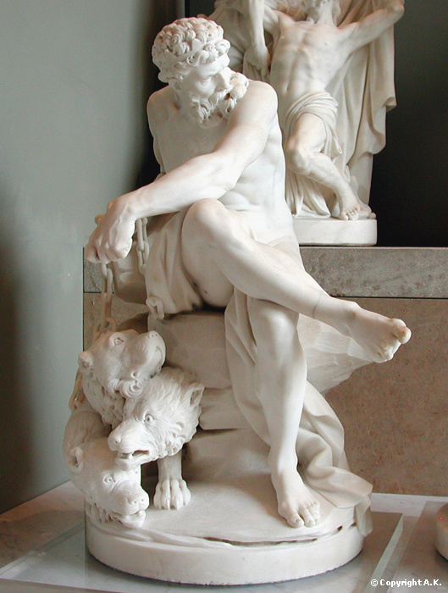
Augustin Pajou, Hades ketent Kerberos (1760)
Bij geen enkele mythograaf vind ik gegevens waaruit blijkt dat Herakles bijzondere hulp kreeg van Persephone om Kerberos te kunnen meenemen. Zij hielp hem niet met raad noch met een middeltje om de hond in slaap te laten vallen, zoals Medea deed met de drakenslang die het Gulden Vlies bewaakte. Herakles ving de hellehond, net zoals hij de Nemeïsche leeuw (zijn eerste werk) ving: met zijn blote handen, zonder gebruik te maken van zijn wapens, alleen beschermd door de ondoordringbare leeuwenhuid. Het was zijn laatste werk: het laatste gevecht met zichzelf, een laatste gevecht met het onbewuste schuldgevoel over het doden van zijn eigen kinderen.
Akoniet is de giftige plant monnikskap. Het is ook bekend als heksenkruid. Het gif werd vroeger gebruikt voor het maken van pijlgif. Volgens de mythologie was Hekate de eerste die de plant gebruikte. Huidcontact met het melksap van de plant kan al vergiftiging veroorzaken. Het sap bevat giftige alkaloïden. Een gif dat inwerkt op het zenuwstelsel. Na een prikkelingsfase volgt een proces van toenemende gevoelloosheid. Uiteindelijk kan verlamming optreden. In kleine hoeveelheden heeft de plant een hallucinerende werking.
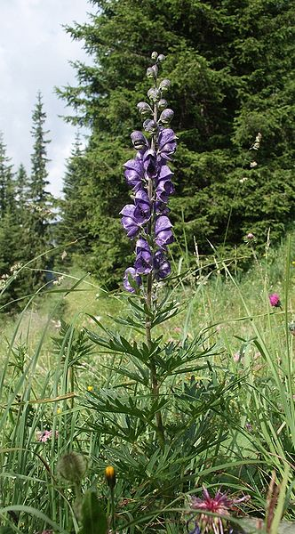
Monnikskap of akoniet

Robert Graves, Griekse Mythen Deel II, id., p. 200
Imme Dros, id., p. 365
Michael Grant &John Hazel, Gods and Mortals in Classical Mythology, id., p. 176
Gustav Schwab, Die schönsten Sagen des kassischen Altertums, id., p. 119
Apollodorus, De Mythologische Bibliotheek, id., p. 65
Robert Graves, id.
Robert Graves, id.

